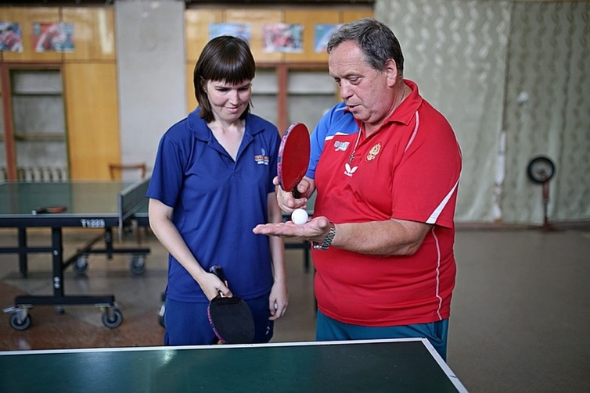
СОЗОНОВ Сергей Константинович
ДАТА РОЖДЕНИЯ: 21.11.1960 г.
ОБРАЗОВАНИЕ: Высшее профессиональное:
Саратовский политехнический институт, специальность инженер-строитель
Среднее профессиональное:
ГБОУ СПО «Саратовское областное училище (техникум) олимпийского резерва», педагог по физической культуре и спорту
ЧОУ ДПО «Балаковский институт профессиональной переподготовки и повышения квалификации» филиал, диплом дает право на ведение профессиональной деятельности в сфере деятельности в области спорта по программе тренер
СТАЖ РАБОТЫ: с 1990 г. по настоящее время
ПОВЫШЕНИЕ КВАЛИФИКАЦИИ:
- Национальный государственный Университет физической культуры, спорта и здоровья им. П.Ф. Лесгафта, по программе: «Инновационные технологии адаптивной физической культуры и спорта в практике работы с инвалидами и маломобильными группами населения», 2013г.;
- ГБПОУ «Саратовское областное училище (техникум) олимпийского резерва», тема «Организация взаимодействия тренера и спортсмена», 2017г.
УРОВЕНЬ ПОДГОТОВЛЕННЫХ СПОРТСМЕНОВ:
- Заслуженный мастер спорта по спорту лиц с интеллектуальными нарушениями, дисциплина настольный теннис, кандидаты в мастера спорта России по настольному теннису, спортсмены массовых разрядов
- члены сборных команд РФ, члены сборных команд Саратовской области
ЛУЧШИЕ РЕЗУЛЬТАТЫ ВОСПИТАННИКОВ:
- Косачева Анжелика – ЗМС по спорту ЛИН, Бронзовый призёр XIV летних Паралимпийских игр-2012 г. в г. Лондон (Великобритания), победитель Командного Чемпионата Мира -2017г., неоднократный победитель и призер Личных и Командных Чемпионатов Европы, неоднократный победитель и призер международных турниров, неоднократный чемпион России
- Штыкова Мария – КМС, победитель всероссийских турниров, неоднократный призер Личных Первенств и Чемпионатов Саратовской области-2016-2018гг.
- Боборыко Максим – КМС, победитель всероссийских турниров, неоднократный победитель и призер Чемпионатов Саратовкой области-2016-2018гг.
- Ремизова Алена - КМС, 6 место Клубный Чемпионат России среди студентов-2006г., призер всероссийских турниров, неоднократный призер Чемпионатов Саратовской области-2006-2007гг.
- Филатов Иван, Кисилев Никита, Батиев Николай- КМС, неоднократные призеры Личных Чемпионатов Саратовской области- 2007-2009 г.г., призеры турнира сильнейших теннисистов Саратовской области «ТОП-12»- 2008 г.
- Сейтов Константин, Сысоев Александр, Половинкина Полина – призеры Личного первенства Саратовской области до 17 лет -2019 г.
- Якубова Эминэ, Павлов Олег, Абашева Анастасия – победители и призеры Личного первенства Школы «Олимпийские ракетки» до 17 лет -2019 г.
ДОПОЛНИТЕЛЬНАЯ ИНФОРМАЦИЯ:
- По завершении спортивной карьеры имел разряд Кандидат в мастера спорта России по настольному теннису (1983 г.)
- Награжден грамотой Министерства молодежной политики, спорта и туризма «За высокие показатели в работе и добросовестный труд» от 10.08.2010 г.,
- Участник III Международного учебно-методического семинара тренеров по настольному теннису «Методические принципы построения тренировочного процесса на современном этапе развития настольного тенниса», 2010 г.
- Работает в бригаде с тренерами Созоновой Н.П. (настольный теннис) и Сауниным А.В. (спорт ЛИН, дисциплина настольный теннис)

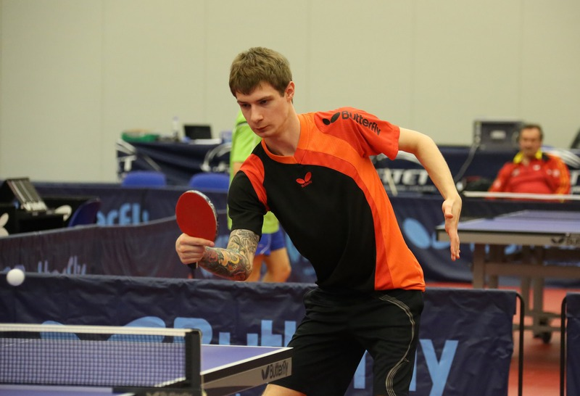
САУНИН Алексей Вадимович
ДАТА РОЖДЕНИЯ: 30.06.1994 г.

ОБРАЗОВАНИЕ: Высшее профессиональное
ФГБОУ ВО «Саратовский национальный исследовательский государственный университете им. Н.Г. Чернышевского»
Бакалавр по специальности физическая культура

СТАЖ РАБОТЫ: работает в спортивной школе с 2019 г. по настоящее время

СПОРТИВНЫЙ РАЗРЯД, ЗВАНИЕ:
Мастер спорта России спорта лиц с поражением опорно-двигательного аппарата, дисциплина настольный теннис

ДОПОЛНИТЕЛЬНАЯ ИНФОРМАЦИЯ:
- неоднократный победитель и призер Личных и Командных Чемпионатов России, Кубков России по спорту лиц с поражением опорно-двигательного аппарата (дисциплина настольный теннис)
- неоднократный победитель и призер международных и всероссийских турниров
- Работает в бригаде с тренером Созоновым С.К. по спорту ЛИН

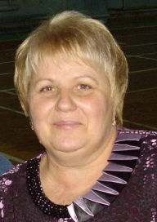
СОЗОНОВА Надежда Павловна
ДАТА РОЖДЕНИЯ: 22.10.1960 г.
ОБРАЗОВАНИЕ: Среднее профессиональное:
ГБОУ СПО «Саратовское областное училище (техникум) олимпийского резерва», педагог по физической культуре и спорту
СТАЖ РАБОТЫ: с 1995 г. по настоящее время

ПОВЫШЕНИЕ КВАЛИФИКАЦИИ:
- Семинар по обучению тренерско-преподавательского состава «Актуальные вопросы подготовки тренерско-преподавательского состава СДЮШОР», 2013 г.
- ЧОУ ДПО «ПРОФ-АВТО», прошла проверку знаний по программе: «Оказание первой помощи пострадавшим на производстве», 2018 г.

УРОВЕНЬ ПОДГОТОВЛЕННЫХ СПОРТСМЕНОВ:
спортсмены массовых разрядов, члены сборных команд Саратовской области и спортивной школы «Олимпийские ракетки»
ЛУЧШИЕ РЕЗУЛЬТАТЫ ВОСПИТАННИКОВ:
- Созонов Сергей, Дусаев Самир– призеры Личного первенство Саратовской области до 15 лет-2019 г.
- Чернова Алина, Шакарова Диана, Скоблилова Виктория – победители и призеры Личного первенства г. Саратова до 15 лет -2019 г.
ДОПОЛНИТЕЛЬНАЯ ИНФОРМАЦИЯ:
- По завершении спортивной карьеры имела II спортивный разряд по настольному теннису (1982 г.)
- Награждена Почетной грамотой Министерства молодежной политики, спорта и туризма Саратовской области «за добросовестный труд и высокий профессионализм в работе», 2014 г.
- Работает в бригаде с тренером Созоновым С.К.

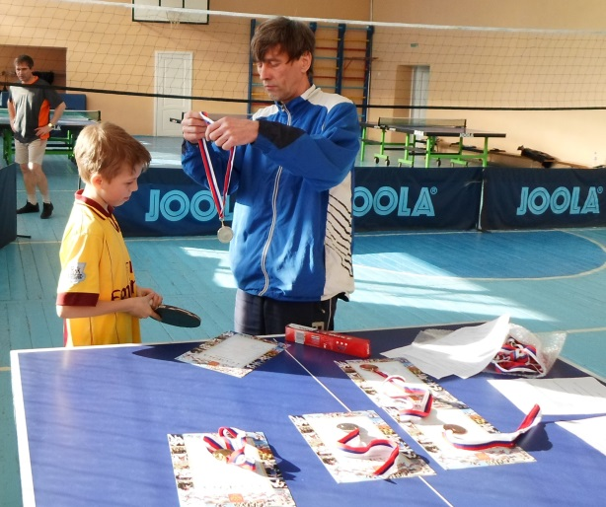
ЛАВРЕНОВ Юрий Константинович
ДАТА РОЖДЕНИЯ: 09.02.1960 г.
ОБРАЗОВАНИЕ: Высшее профессиональное,
Воронежский сельскохозяйственный институт им. К.Д. Глинки, инженер-землеустроитель
Среднее профессиональное
ГБОУ СПО «Саратовское областное училище (техникум) олимпийского резерва», педагог по физической культуре и спорту

СТАЖ РАБОТЫ: с 1994 г. по настоящее время
СПОРТИВНЫЙ РАЗРЯД, ЗВАНИЕ: имеет почетное звание «Заслуженный тренер России»
(с 25.09.2009г.)

ПОВЫШЕНИЕ КВАЛИФИКАЦИИ:
- Семинар по обучению тренерско-преподавательского состава «Актуальные вопросы подготовки тренерско-преподавательского состава СДЮШОР», 2013 г.
- ФГБУ ФЦПСР, по теме «Основные направления дальнейшей модернизации системы спортивной подготовки», 2015 г.

УРОВЕНЬ ПОДГОТОВЛЕННЫХ СПОРТСМЕНОВ:
кандидаты в мастера спорта, спортсмены массовых разрядов, члены сборных команд Саратовской области и спортивной школы «Олимпийские ракетки»

ЛУЧШИЕ РЕЗУЛЬТАТЫ ВОСПИТАННИКОВ:
- Лавренова Светлана, Абдуллаев Бахтияр, Провоторов Илья – КМС, 6 место Клубный Чемпионат России среди студентов-2006 г., призеры всероссийских турниров, призеры Чемпионатов Саратовской области-2005-2008 г.г.
- Кулагина Ксения, Жардимгалиев Адиль – победители Личного первенства Саратовской области до 13 лет -2019 г.
- Афанасьев Юрий- 1 место Личное первенство Школы «Олимпийские ракетки»-2019 г.

ДОПОЛНИТЕЛЬНАЯ ИНФОРМАЦИЯ:
- По завершении спортивной карьеры имел разряд Кандидат в мастера спорта России по настольному теннису (1976 г.)
- Награжден благодарственным письмом губернатора Саратовской области «За высокие спортивные результаты по итогам VI зимней Универсиады ВУЗов Министерства сельского хозяйства РФ», 2013 г.,
- Работает в бригаде с тренером Лавреновой И.В.

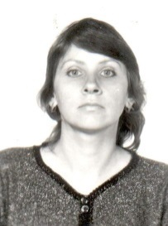
ЛАВРЕНОВА Ирина Викторовна
ДАТА РОЖДЕНИЯ: 20.09.1962 г.
ОБРАЗОВАНИЕ: Высшее профессиональное
Саратовский ордена «Знака Почета» государственный педагогический институт им. К. Федина, учитель начальных классов
Среднее профессиональное
ГБОУ СПО «Саратовское областное училище (техникум) олимпийского резерва», педагог по физической культуре и спорту
СТАЖ РАБОТЫ: с 1996 г. по настоящее время

ПОВЫШЕНИЕ КВАЛИФИКАЦИИ:
- ФГБУ ФЦПСР, по теме «Основные направления дальнейшей модернизации системы спортивной подготовки», 2015 г.;
- Саратовский Социально-экономический институт (филиал) федерального государственного бюджетного образовательного учреждения высшего образования «Российский экономический университет им. Г.В. Плеханова», по программе «Развитие психолого-педагогических компетенций тренера-преподавателя», 2018 г.

УРОВЕНЬ ПОДГОТОВЛЕННЫХ СПОРТСМЕНОВ:
спортсмены массовых разрядов, члены сборных команд Саратовской области и спортивной школы «Олимпийские ракетки»
ЛУЧШИЕ РЕЗУЛЬТАТЫ ВОСПИТАННИКОВ:
- Куценко Владислав, Сысоев Дмитрий- серебряный призер Первенства Саратовской области до 18 лет -2019 г.
- Тычинин Иван, Баринов Даниил – призеры Личного Первенства Саратовской области до 15 лет – 2014-2016 г.г., неоднократные победители Первенств Школы до 16, до 14 лет- 2014-2017 г.г.
ДОПОЛНИТЕЛЬНАЯ ИНФОРМАЦИЯ:
- Награждена Почетной грамотой Министерства молодежной политики, спорта и туризма Саратовской области «за добросовестный труд и высокий профессионализм в работе», 2014 г..
- Работает в бригаде с тренером Лавреновым Ю.К.

